生活事件教案

家家有本難唸的經 ( 處理家庭紛爭 )

示例概要

現代人生活忙碌，成年人忙於生計，青少年忙於學業和尋找個人定位。繁忙的生活，令人容易忽略親情。當家人之間缺乏關心和溝通，很容易會為小事而起衝突，傷害彼此的關係，對個人情緒亦會帶來負面影響。本示例協助學生反思家庭紛爭所引起的不良後果，並學習與家人有效溝通，減少彼此的磨擦和爭執。

對象

初中學生

學習目標

- 讓學生了解一般家庭紛爭的成因和後果，並反思所用的處理方法是否恰當。
- 學習恰當的說話技巧，與家人建立良好的溝通及表達對家人的關愛。

價值觀/態度

尊重他人、關愛

教學形式

德育及公民教育課、成長課

教材

- 家庭紛爭前因後果工作紙 ( 附件一 )
- 「我的訊息」溝通錦囊、工作紙及參考答案 ( 附件二至四 )
- 「我的訊息」心意卡 ( 附件五 )

教學時間

35分鐘

延伸活動

請學生於課堂後，剪下 (附件五) 的心意卡，回想上次與家人爭執時所說的話，然後對家人寫上自己的心聲，以保持良好的溝通及向家人表達關愛。建議學生寫作時可參考活動二所學到的「我的訊息」技巧。

教學流程

教學步驟 | 學習重點
活動一：家庭紛爭前因後果(15分鐘)  - 學生分成4 至 5人一組，討論在日常生活中，學生與家人間出現的紛爭及其原因和後果(例如：事件--與姊姊爭用電腦；原因—姊姊想上MSN，自己想玩網上遊戲；後果是二人大打出手，然後被父母責罵)。  - 請每組於 (附件一) 的工作紙上列舉3個例子(5分鐘討論)，然後由各組代表匯報。  - 如學生願意的話，可鼓勵學生分享與家人發生紛爭時，個人的用詞、語氣是怎樣的。教師在過程中回應學生的討論內容。  - 詢問學生有沒有嘗試解決與家人的紛爭。如沒有，為甚麼﹖如有，是甚麼方法？成效如何？  - 教師小結：每個人都有可能因為家人意見不合而鬧得不愉快。這些家庭風波會令家人加深了解對方，抑或破壞雙方關係，關鍵是我們用甚麼態度去面對，及有否努力去想方法解決問題，令家人之間的關係得以維繫，從而營造一個溫馨和諧的家庭。  活動二：我的訊息 (20分鐘)  - 承接活動(一)，以某一事例，例如「爭用電腦」，詢問學生憤怒時會說些甚麼話。  - 教師派發「我的訊息」溝通錦囊(附件二)及工作紙(附件三)予學生。  - 講解「我的訊息」溝通錦囊，讓學生掌握與家人溝通的竅門。  - 請學生填寫「我的訊息」工作紙，然後邀請幾位同學分享他們的答案。  - 請學生兩人一組，分別演繹工作紙上的「我的訊息」及「你的訊息」  - 提問學生以下問題：  - 在日常生活中，你通常會用「我的訊息」還是「你的訊息」與家人溝通呢？  - 這兩種表逹方式你覺得有何不同？聆聽的人感覺如何？  - 在應用「我的訊息」時，你覺得有困難嗎？困難在哪裡？  - 教師小結：使用「我的訊息」能減少聽者產生被冒犯的感覺。鼓勵學生多運用「我的訊息」，與家人溝通。 | 家是我們的「避難所」、「避風塘」，但有時亦會成為我們的「戰場」，因為我們常會與家人因著生活起居上的大大小小、不同的事情而動干戈。遇到家庭紛爭時，若處理不當，不單會影響我們的情緒，更會影響我們與家人之間的關係。本活動旨在：  - 讓學生了解與家人發生爭執的原因。  - 了解與家人發生爭執可能導致的後果(家人和自己都不開心、被責備和懲罰、與家人冷戰、大打出手等)。  - 反思為了那些紛爭而破壞了與家人的關係，是否值得？有沒有更好的解決方法？  - 正所謂「禍從口出」，世上許多紛爭皆是由語言引起，因此要避免與家人發生爭執，一定要學習恰當的說話技巧，保持良好的溝通。  - 讓學生認識不同的說話方式，帶出來的溝通效果會完全不同。  - 學生與家人甚至其他人溝通時，應該學習以「我的訊息」表達自己，而非以「你的訊息」來批判對方。

教師總結 (5分鐘)

我們都說家人是我們最珍貴、最重要的人，然而不少人卻因為認定家人總是在我們身邊，不會離棄我們，而沒有好好把握與家人溝通的機會。其實要維繫一個美滿的家庭，除了要靠父母之外，子女身為家中的一份子，亦有責任為家庭的和諧關係付出一分力。雖然學生仍然在學，在金錢上未必能為家庭作出貢獻，但可以為家庭獻出關心，對家人多點體諒、多些讚美、多些包容，這些美好的行為，是多少金錢也無法換到的。

附件一
活動一：「家庭紛爭前因後果」工作紙

試分組討論學生與家人間曾出現的家庭紛爭的例子，及其後果。

 | (A) 家庭紛爭事例 | (B) 事情的結果 | (C) 嘗試解決方法 | (D) 這解決方法好嗎﹖為甚麼﹖
例 | 早上時間，我與姐姐爭用洗手間刷洗。 | 每天早上都會因此而引起紛爭和言語上的衝突。 | 在洗手間放置一個小時鐘，並與姐姐協定大家使用洗手間的時段。 | 可以，大家尚能遵守所議定的使用時間，確實減少了爭坳。
1

2
3
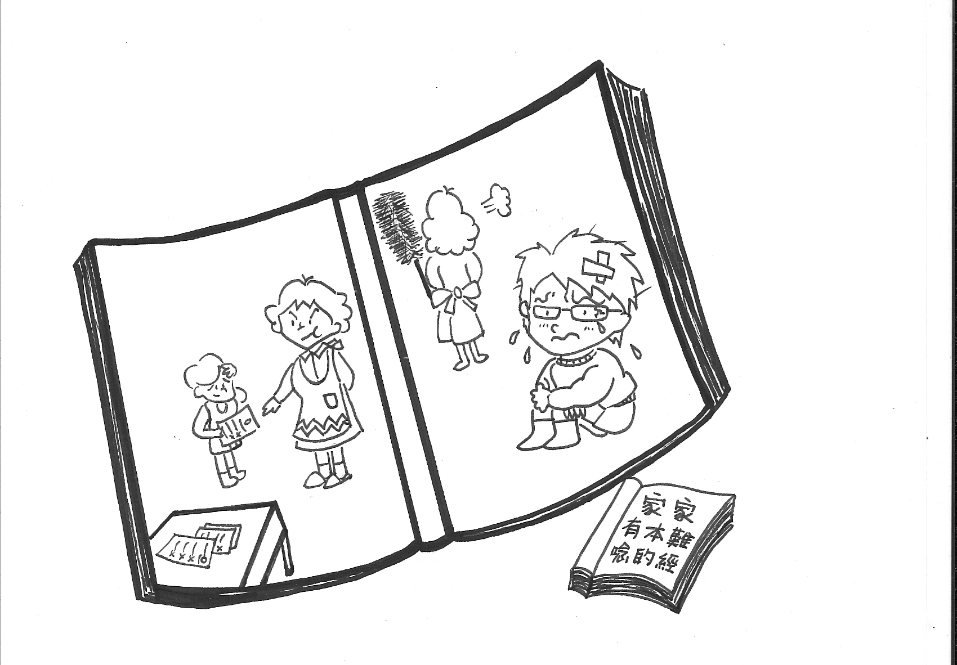
活動二：「我的訊息」溝通錦囊 附件二

何謂「你的訊息」？「我的訊息」？

- 「你的訊息」
當我們指責他人的時候，往往會以「你」字為說話的開始，例如：「你好煩！」、「你唔啱！」、「你滾開！」。這些說話包含「貶斥訊息」，容易令人有受辱或被輕視感覺，引發衝突。

- 「我的訊息」
以「我」字為句子的開首，主要是為表達自己的感受和意見，希望別人能夠明白自己，而非為批判別人。這類句子較易被聽者接受，從而打開溝通之門。
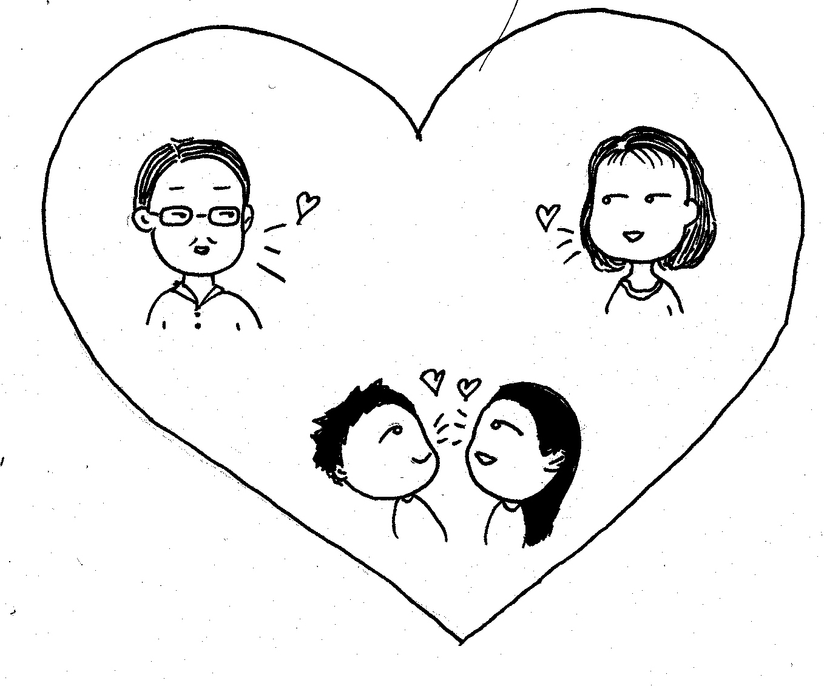
「我的訊息」結構：
i. 清楚說明自己的感受
ii. 表達自己開心 / 不開心的事情
iii. 說出對自己實質的影響

例子 |  | 「你的訊息」 | 「我的訊息」
一 | 女兒早上不願起床，結果因怕遲到受罰，要乘的士回校，被母親責罵。 | 女兒回應：「你鬧咩呀？關你乜事呀，我又唔係用你嘅錢！」 | 女兒回應：「我因為遲出門，好擔心遲到受罰，所以搭的士趕返學校。我自己也覺得很內疚，我知道你賺錢唔容易。我以後會早啲起身，避免浪費錢搭的士。」
一 | 影響 | 媽媽會認為：「女兒認為我無權過問她的理財方式，但她用的錢是我辛苦賺給她用的，她一點也沒有感激我。」而感到生氣； | 提升媽媽受尊重的感覺，同時讓她更能明白自己的感受。
二 | 小怡需要上網搜尋資料做功課，但姊姊在MSN上聊天，不願讓給她用。 | 小怡：「喂，你好啦喎！部電腦又唔係淨係你一個人嘅？你日日霸住晒嚟用，我點做功課呀？」 | 小怡：「家姐，我聽朝要交一份功課，係需要上網搵資料先做到嘅。我知道你上網傾偈傾得好熱烈，唔想停住。但因為我呢份功課如果唔交，我會被老師責備，咁樣我會好唔開心。我想上網查一查資料，４５分鐘就得，之後俾返你用，好唔好？」
二 | 影響 | 小怡的姊姊會認為：「這部電腦也並非你一個人的，為甚麼你『聲大夾惡』地說要用我就要讓給你﹖」 | 小怡能夠清楚說出急切要用電腦的理由，同時姊姊亦感到被理解和尊重。

活動二：「我的訊息」工作紙 附件三

試將下列「你的訊息」的句子，改寫成「我的訊息」：
事件一：小美晚上回家，父親問她為何夜歸。小美之前一天已經說過自己需要留在學
校排練話劇，但父親似乎不大相信，今天仍然追問她。

例句：（你的訊息）「仲有乜好講啫，講咗你都唔會信！」

（我的訊息）「我已經說過我是為了排練話劇，需要夜歸，但你似乎不肯相信，我覺得很失望。我好希望今次你會相信我。」
事件二：小明的母親在小明每次做錯事時，就會提著「我辛辛苦苦養到你咁大，你咁
樣激我？係咪想激死我？」

（你的訊息）小明：「你養大我好巴閉咩，無人叫你生我出嚟喎！」

（我的訊息）小明：＿＿＿＿＿＿＿＿＿＿＿＿＿＿＿＿＿＿＿＿＿＿＿＿＿＿＿＿＿＿＿＿＿＿＿＿＿＿＿＿＿＿＿＿＿＿＿＿＿＿＿＿＿＿＿＿＿＿＿＿＿＿＿＿＿
事件三：芯芯的妹妹經常不問自取，穿著她心愛的衣服，有幾件還是她自己辛苦儲錢買回來的。更令芯芯不高興的是，她的妹妹每次穿過她的衣服後，總會留下一些污跡。

（你的訊息）芯芯：「你個衰妹丫，成日偷我啲衫著，你係咪前世做賊呀？仲要次次你著親我件衫，都整到污糟晒，你真係災星托世呀！」

（我的訊息）芯芯：＿＿＿＿＿＿＿＿＿＿＿＿＿＿＿＿＿＿＿＿＿＿＿＿＿＿＿＿＿＿＿＿＿＿＿＿＿＿＿＿＿＿＿＿＿＿＿＿＿＿＿＿＿＿＿＿＿＿＿＿＿＿＿＿＿
事件四：子菁晚飯後，會幫母親洗碗，然而她的哥哥卻從來不用洗碗或做其他家務。一次，子菁的父母出外旅遊，只剩她和哥哥在家，她剛好劃破了手，不方便洗碗，但哥哥並沒打算幫她……

（你的訊息）子菁：「你估你係大爺呀？你一次碗都冇洗過，成日都要我洗，好唔公平啫！總之今晚一定要你洗呀！」

（我的訊息）子菁：＿＿＿＿＿＿＿＿＿＿＿＿＿＿＿＿＿＿＿＿＿＿＿＿＿＿＿＿＿＿＿＿＿＿＿＿＿＿＿＿＿＿＿＿＿＿＿＿＿＿＿＿＿＿＿＿＿＿＿＿＿＿＿＿＿
活動二：「我的訊息」工作紙 (參考答案) 附件四
事件二：小明的母親在小明每次做錯事時，就會提著「我辛辛苦苦養到你咁大，你咁樣激我？係咪想激死我？」

（你的訊息）小明：「你養大我好巴閉咩，無人叫你生我出嚟喎！」

（我的訊息）小明：我知道你養大我好辛苦，我亦好感激你生我養我。不過每次聽到你呢句說話，我都會覺得好難受，因為我從來沒想過激死你，所以希望下次如果我做錯甚麼，你能夠直接指出我的錯處，可否不要再說這句話？
事件三：芯芯的妹妹經常不問自取，穿著她心愛的衣服，有幾件還是她自己辛苦儲錢買回來的。更令芯芯不高興的是，她的妹妹每次穿過她的衣服後，總會留下一些污跡。

（你的訊息）芯芯：「你個衰妹丫，成日偷我啲衫著，你係咪前世做賊呀？仲要次次你著親我件衫，都整到污糟晒，你真係災星托世呀！」

（我的訊息）芯芯：妹，我知道你很喜歡我的衣服，一世人兩姊妹，如果你想穿，我願意借給你。不過你下次穿著我的衣服前，能否先跟我說一聲，讓我有心理準備？此外，每次我看到你在我衣服上留下的污跡，我都會覺得好心痛、好嬲，你在穿著我的衣服時，注意一點不要弄髒它們，好嗎？
事件四：子菁晚飯後，會幫母親洗碗，然而她的哥哥卻從來不用洗碗或做其他家務。一次，子菁的父母出外旅遊，只剩她和哥哥在家，她剛好劃破了手，不方便洗碗，但哥哥又沒打算幫她……

（你的訊息）子菁：「你估你係大爺呀？你一次碗都冇洗過，成日都要我洗，好唔公平啫！總之今晚一定要你洗呀！」

（我的訊息）子菁：「哥哥，今晚我的手受傷了，如果洗碗，會很痛，亦可能感染傷口，你願意幫我洗嗎？其實平時每次食飯後，都是我洗碗，我覺得很不公平，希望我和你可以一起幫媽媽分擔家務。」
延伸活動：「我的訊息」心意卡 附件五

送給：親愛的 _______________

我想對你說：

______________________________________________________________________________________________________________________________________________________________________________________________________________________________

_
_______________

